Vendredi 22 mai 2020
- Orthographe
- Lire et épeler les mots en gras.
- Expliquer comment ils « se mettent d’accord » : L’avion vole. – Les avions volent. – Le singe est là-haut. – Les singes sont là-haut. – Le chat a peur du lion. – Les chats ont peur des lions.
Si le sujet du verbe est un nom au pluriel, nous pouvons le remplacer par le pronom ils ou elles. Le verbe s'accorde avec ces pronoms et s'écrit e.n.t. pour les verbes en -er., ont pour le verbe avoir et sont pour le verbe être. »
« Si le sujet du verbe est un nom au singulier, nous pouvons le remplacer par les pronoms il ou elle. Le verbe s'accorde avec ces pronoms et s'écrit -e pour les verbes en -er, a pour le verbe avoir et est pour le verbe être. »

- Je complète au présent avec les verbes écrits entre parenthèses
Des chevaux .................................... au loin dans la campagne. (galoper)
Les enfants ....................................une ronde à la fête de l’école. (danser)
Les coqs ....................................dès lever du soleil. (chanter)
Les singes .................................... du haut de leur rocher. (sauter)

- Je complète par ont ou sont
Les marins ....................................des chapeaux avec des pompons.
Les timbres ....................................dans mon porte-monnaie.
Mes grands-parents ....................................un grand jardin plein de fleurs et d’oiseaux.
Les singes .................................... dans l’arbre, ils se régalent de fruits mûrs.
Ils .................................... autant de points que nous.

- Vocabulaire
4) Classe ces mots dans le tableau
dire – goûter – déguster – déclarer – savourer – annoncer – réciter – avaler – s’alimenter – bavarder

- Relie chaque mot et son synonyme
beau • • féroce
Synonyme de « manger » | Synonyme de « parler »
....................................  ....................................  ....................................  ....................................  .................................... | ....................................  ....................................  ....................................  ....................................  ....................................
bateau • • automobile
voiture • • rusé
méchant • • joli
malin • • navire
ancien • • adorable
gentil • • vieux
car • • bus

- Grandeurs et mesures : l’heure
Place les aiguilles
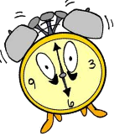 | HORODATOR |  |  | 5
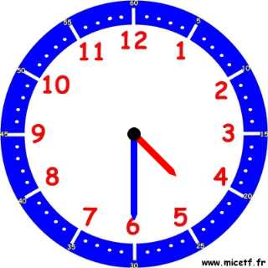 |  | 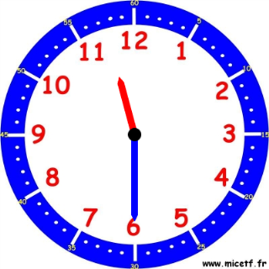 | 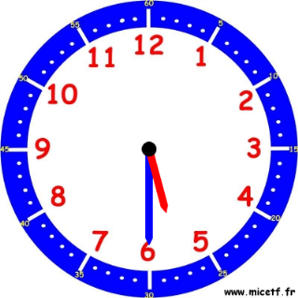
Il est…..h….min |  | Il est…..h….min | Il est…..h….min

- Calcul
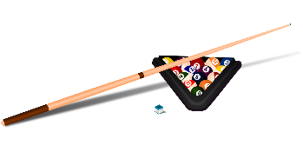 | Le Billard | 6
15  3 | 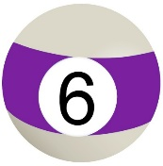  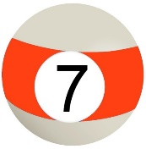  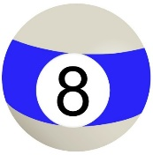
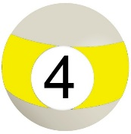
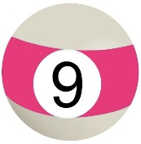
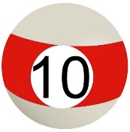

Résous le problème suivant :

Le facteur doit distribuer 9 paquets de 10 enveloppes et encore 3 enveloppes.
Combien d’enveloppes le facteur doit-il distribuer en tout ?
Dessin et calcul :
Phrase-réponse :

................................................................................................................................

